HTML + CSS
Si vous n'avez pas suivi le tutoriel HTML, rendez-vous sur cette page: HTML – La Base.
Une fois structurée votre page html, il s'agit de la mettre en forme avec le langage CSS (Cascading Style Sheets). Ce langage, très puissant, ressemble dans sa syntaxe au java ou à celui de processing.
[SELECTEUR] {
[PROPRIETE]: [VALEUR];
}

habillage.css
En premier lieu il s'agit d'appeler la page CSS dans votre page HTML en complétant l'entête de votre page html.
<head>
...
<link rel="stylesheet" href="habillage.css" type="text/css" />
...
</head>
Puis de créer dans votre traitement de texte un fichier CSS, intitulé dans cet exemple: habillage.css. Les éléments ciblés ci-dessous correspondent à des balises html, on peut avoir recours aux balises neutres, div, span ainsi qu'aux identifiants id et classes.
body {
color: #333333; font-size: 16px; font-family: arial, sans-serif;
background-color: red;
}
h1, h2, h3 {
color: black; text-transform: uppercase;
background-color: blue;
}
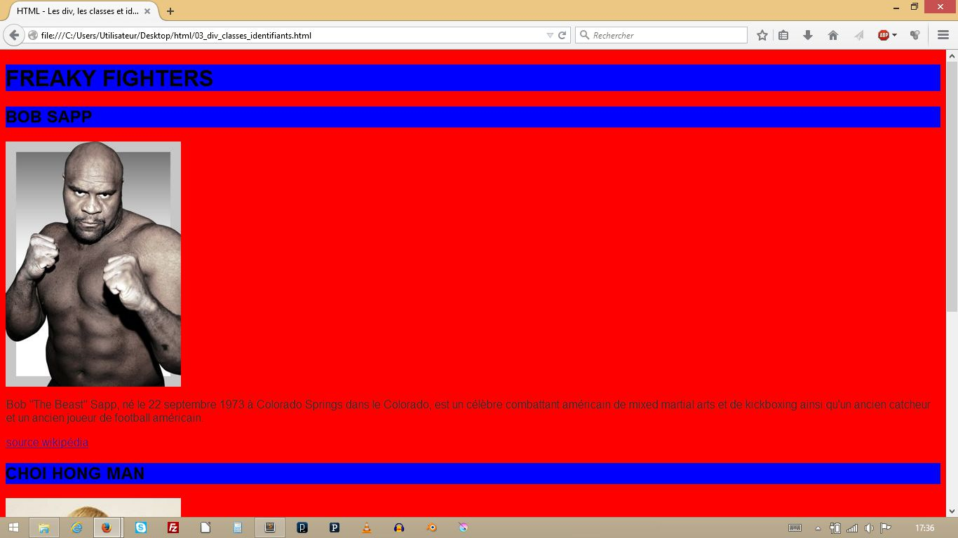

La suite ici: HTML + CSS, sélecteurs

